教职工代表大会提案表操作手册

如何提交提案表
- 若您使用电脑提交提案表，首先请您登录海事协同办公系统（可直接点击此地址即可用默认浏览器打卡）：http://xyoa.jmi.edu.cn:181/；登录成功之后，在【工作门户】页面，找到【教师代表大会提案征集】模块，点击【征集提案】即可。

登录的账号是您的工号。

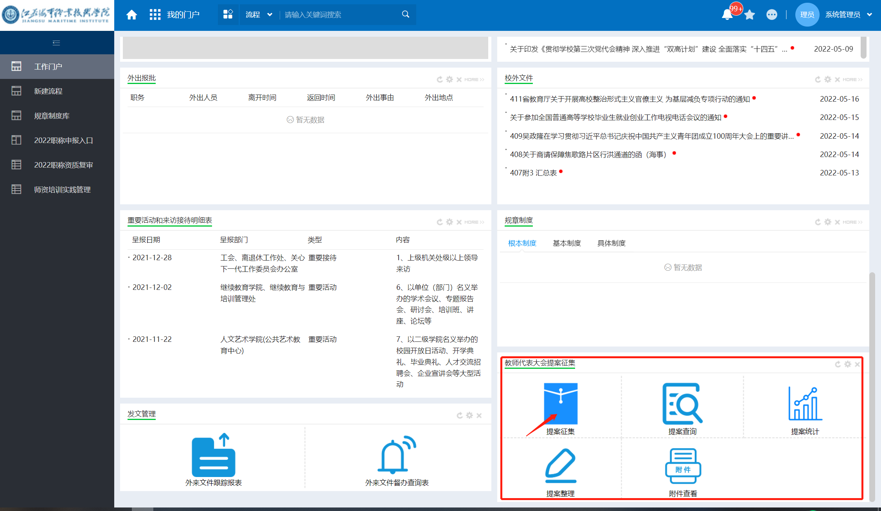
图1
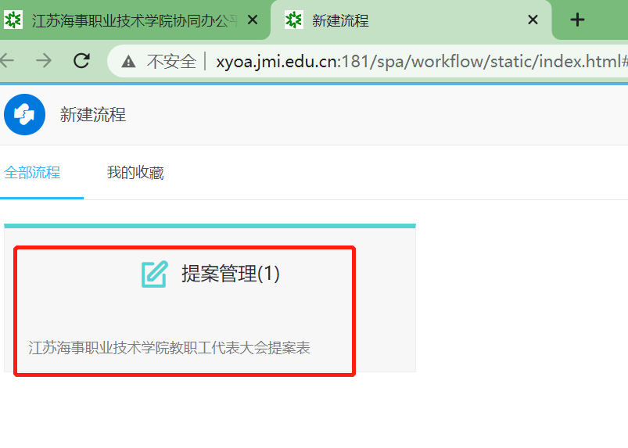
图2
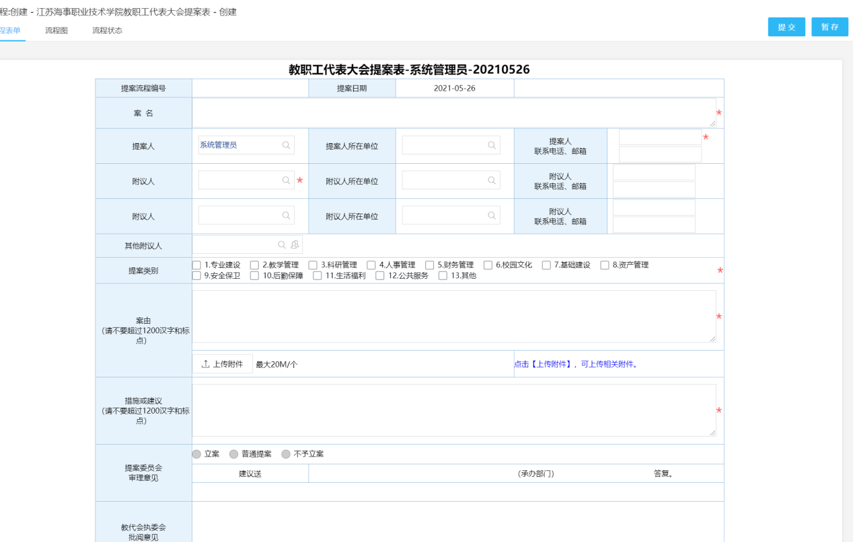
图3（*是必填项）
- 若您使用手机提交提案表，那么操作与每日平安打卡是相同的。关注《江苏海事职业技术学院》公众号，如下图：
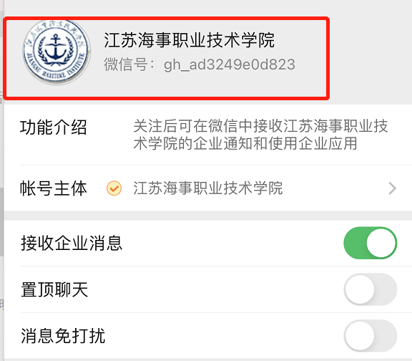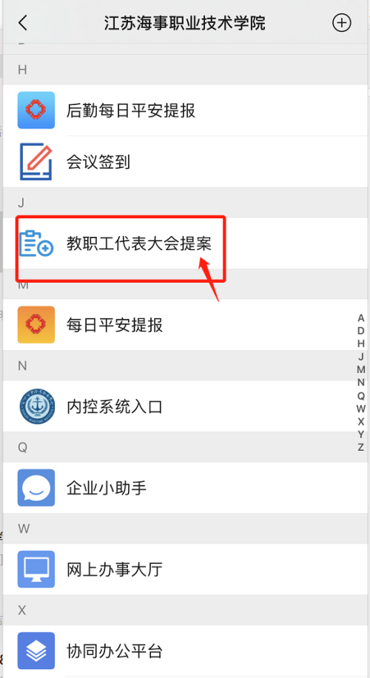
图4
备注：因为提案表内容较多，建议各位教职工使用电脑端提交提案表，操作感更好，更易操作。

提案人如何打印提案申请
流程提交成功后，提案人可以在已办事项里找到自己的提案流程进行打印，如图；
注意：用手机提交的提案申请，使用手机端无法打印，需要使用电脑端登录协同办公系统，在已办事项里按下图操作进行打印。
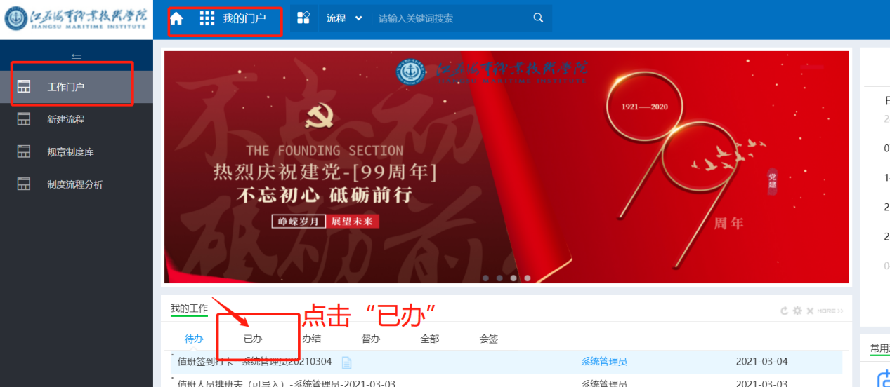
图5
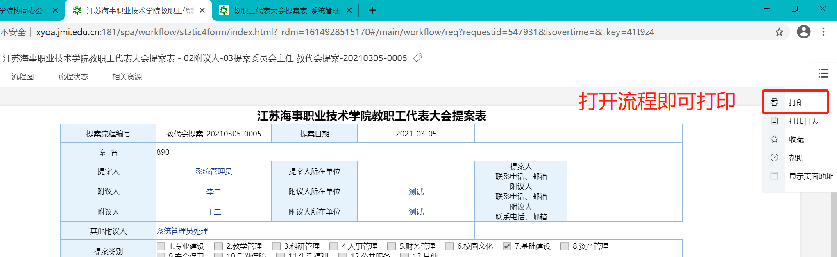
图6

三、流程图解释
提案申请填写完成之后，请点击提交按钮，系统会提示“提案提交成功！”
申请提交完成后，提案流程会到【附议人】待办事项中，【附议人】需要提交流程，流程经由【附议人】提交之后，流程会流转至【提案委员会主任】查阅。
【提案委员会主任】提交后，提案就进入党委会评审环节。
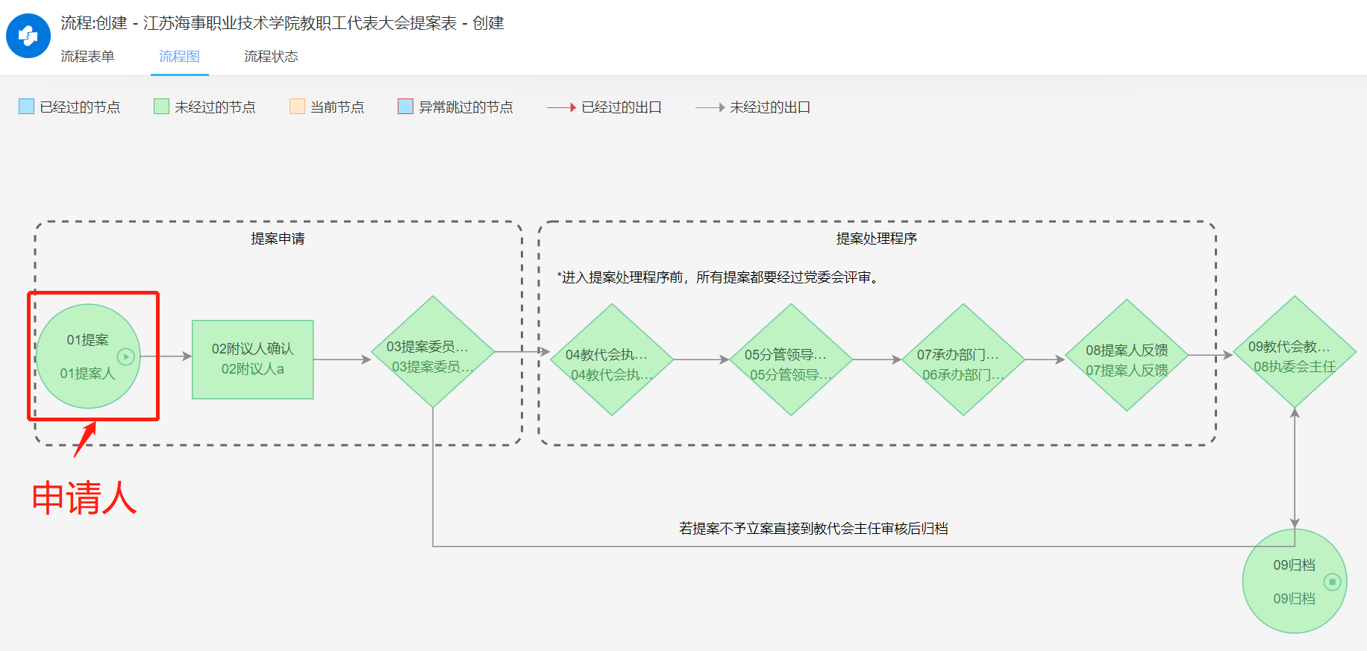

四、提案里已上传的附件的查询方式
在【工作门户】页面，找到【教师代表大会提案征集】模块，点击【附件查看】即可。
